附件
2022年全国自由搏击锦标赛竞赛规程

一、竞赛日期和地点
2022年8月26日至30日在贵州省清镇市举办。
二、参加单位
各省、自治区、直辖市、新疆生产建设兵团、行业体协、大专院校、中国武术协会单位会员、有正规资质的社会组织（包括体育俱乐部、武馆、武校等，香港与澳门特别行政区除外）。
三、竞赛项目
本项赛事设男子、女子各10个级别，具体级别设置如下：
（一）男子
54公斤级（≤54公斤）
57公斤级（＞54公斤-≤57公斤）
60公斤级（＞57公斤-≤60公斤）
63公斤级（＞60公斤-≤63公斤）
67公斤级（＞63公斤-≤67公斤）
71公斤级（＞67公斤≤71公斤）
75公斤级（＞71公斤-≤75公斤）
80公斤级（＞75公斤-≤80公斤）
85公斤级（＞80公斤-≤85公斤）
85公斤以上级（＞85公斤）
（二）女子
45公斤级（≤45公斤）
48公斤级（＞45公斤-≤48公斤）
51公斤级（＞48公斤-≤51公斤）
54公斤级（＞51公斤-≤54公斤）
57公斤级（＞54公斤-≤57公斤）
60公斤级（＞57公斤-≤60公斤）
63公斤级（＞60公斤-≤63公斤）
66公斤级（＞63公斤-≤66公斤）
70公斤级（＞66公斤-≤70公斤）
70公斤以上级（＞70公斤）
四、参加办法
（一）每参赛单位限报运动员20人，可报领队1人、教练2人，队医1人；
（二）同一级别每个参赛单位限报1人；
（三）运动员参赛年龄为18-40周岁（出生日期为1982年1月1日至2004年12月31日）。
五、竞赛办法
（一）本次比赛设个人和团体赛，采用单败淘汰制。
（二）运动员报到后先称量体重，组委会统一进行编排。
（三）比赛采用三局制，每局比赛3分钟，局间休息1分钟。
（四）比赛执行《K1世界自由搏击竞赛规则》。
（五）运动员称体重、比赛时必须出示二代居民身份证。
（六）如某级别报名运动员人数少于三名则可取消该级别比赛，经技术代表同意也可合并入上一个更大级别。
六、录取名次与奖励
（一）团体名次录取
团体录取前8名，按9、7、6、5、4、3、2、1计分，每队按所获前5名积分的多少计算团体总分，高者列前。如积分相等则按照新规则有关条款处理。前三名颁发奖杯，四至八名颁发荣誉证书。
（二）个人名次录取
各级别录取前8名，第三名、第五名并列，前三名颁发奖牌、荣誉证书，第五名颁发荣誉证书。
（三）设“体育道德风尚运动队奖”、“最佳教练员奖”、“最佳运动员奖”、“优秀裁判员奖” (评选办法另行颁布)。
七、报名和报到
（一）报名
1．报名网址
http://boxing-reg-web.xempower.cn/
报名注意事项详见报名系统使用说明（附件）
2．请各单位、俱乐部填写报名表，务必于2022年8月15日17:00前将电子版报名表发送到国家体育总局武术运动管理中心武术搏击部邮箱并电话确认，打印报名表加盖单位公章报到时递交给大会组委会，逾期者不予受理。
联 系 人：段全勇
联系电话：010-64912337 13801284122
邮 箱：guizhouzybj@163.com
（二）报到
仲裁、裁判员等大会工作人员于8月22日下午18:00前报到、各代表队于8月23日下午18:00前报到，报到地址详见补充通知。
八、裁判员、仲裁委员会和竞赛监督委员会
（一）裁判员由国家体育总局武术运动管理中心统一选派；
（二）仲裁委员会人员组成和职责范围按《仲裁委员会条例》执行；
（三）竞赛监督委员会人员组成和职责范围按规则执行。
九、其它
（一） 参赛运动员必须穿戴由国家体育总局武术运动管理中心指定的、大会提供的全套专用护具(护头、护腿、护胸、拳套、护脚背)，比赛服装、护齿、护裆、缠手带自备；
（二）各代表队报到时须交验县级以上医院出具的《运动员体检证明》(具体内容为：脑电图、心电图、脉搏、血压。身体检查证明以本次赛前15天内方能有效)。保险事宜由大会统一购买，另行补充通知。以上各项任缺一项则不能参加比赛；
（三）各运动队报到后，大会医务监督组将对运动员进行体检抽查，如发现问题，则取消比赛资格；
（四）为了端正赛风，严肃赛场纪律，保证公平竞赛，各运动队和全体裁判员必须严格遵守国家体育总局和赛区制定的各项规定，认真比赛，公正执法。如有违反，将根据情节按国家体育总局的有关文件严肃处理。
十、未尽事宜，另行通知。

体育总局武术中心
2022年7月26日

附件
自由搏击系统注册使用说明
- 注册网址
http://boxing-reg-web.xempower.cn/
- 注册
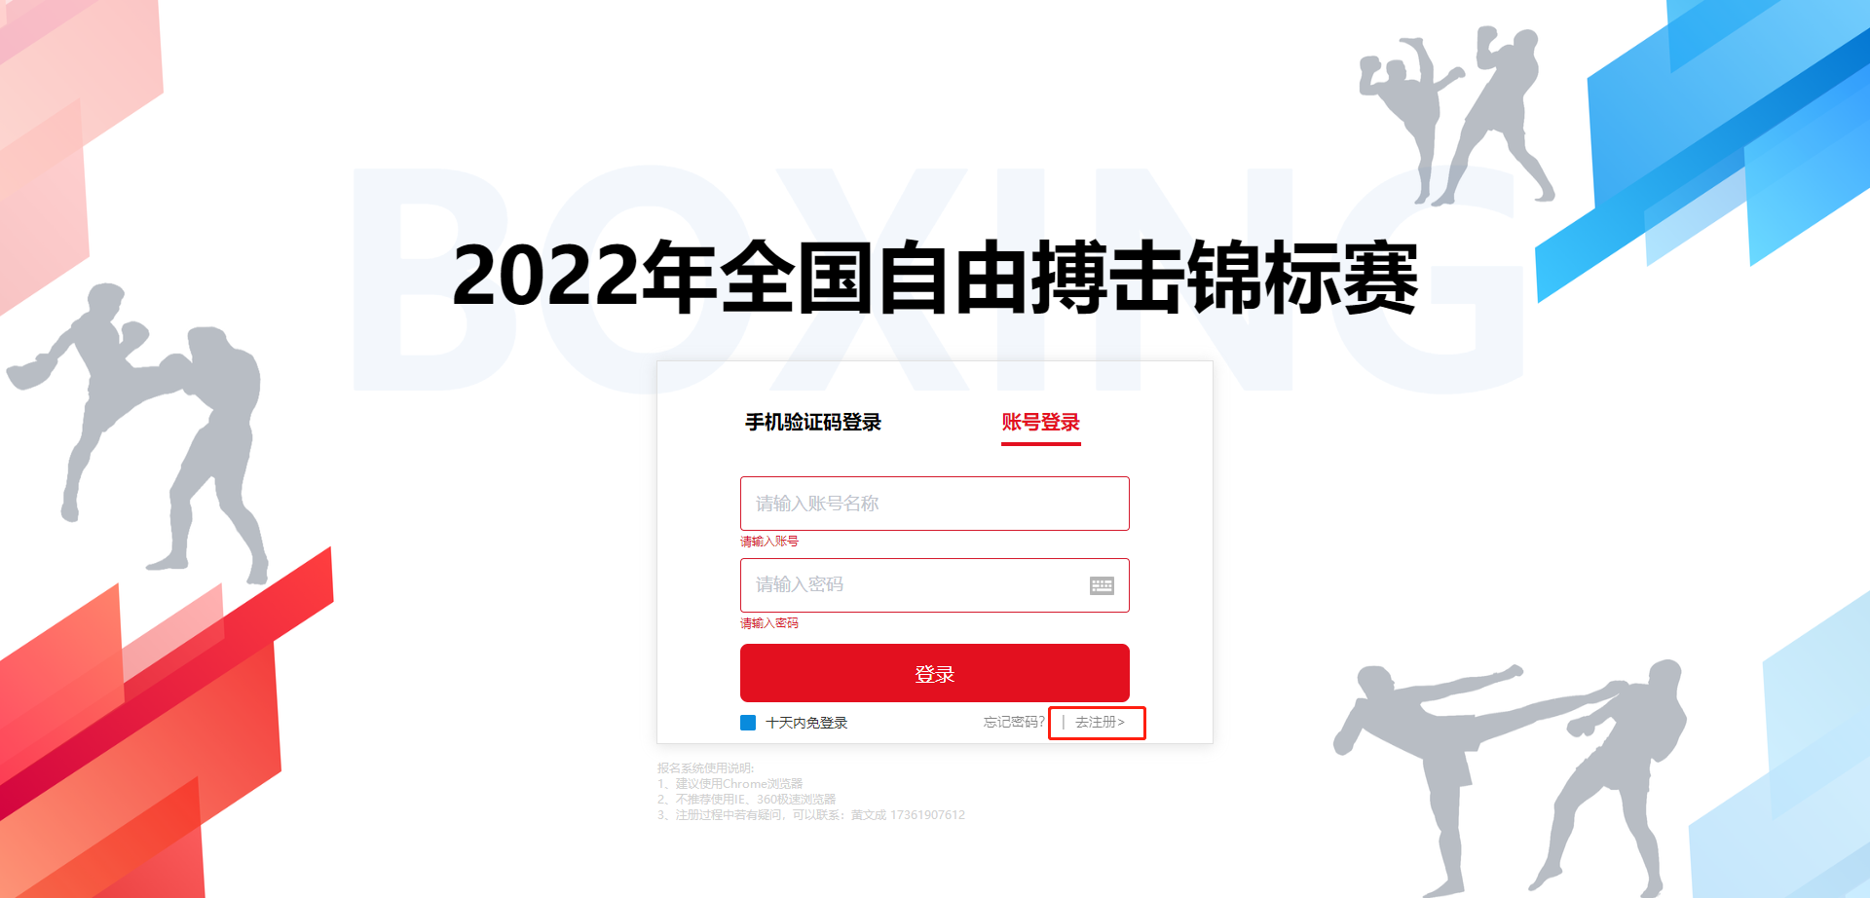
- 点击“去注册”，进入注册页面
- 填写注册信息
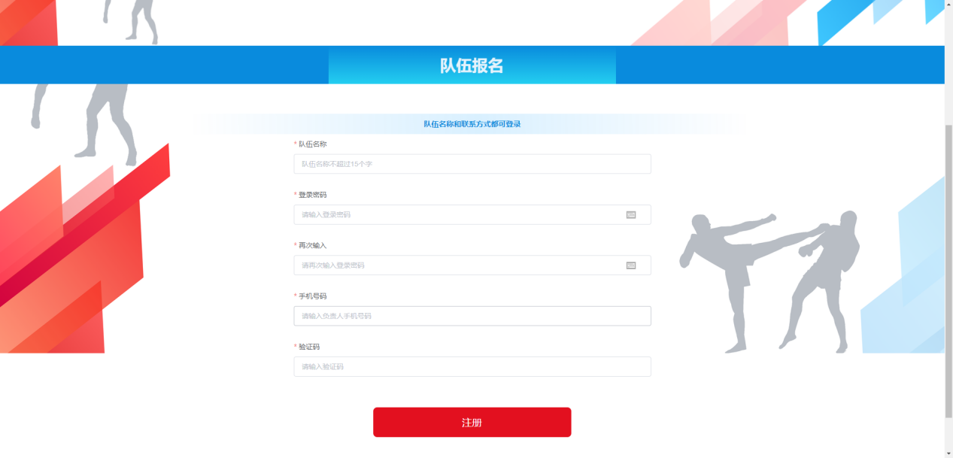
- 手机验证码落款为：【Xempower】
- 注册成功
- 登录
1、支持手机验证码登录和账号密码登录
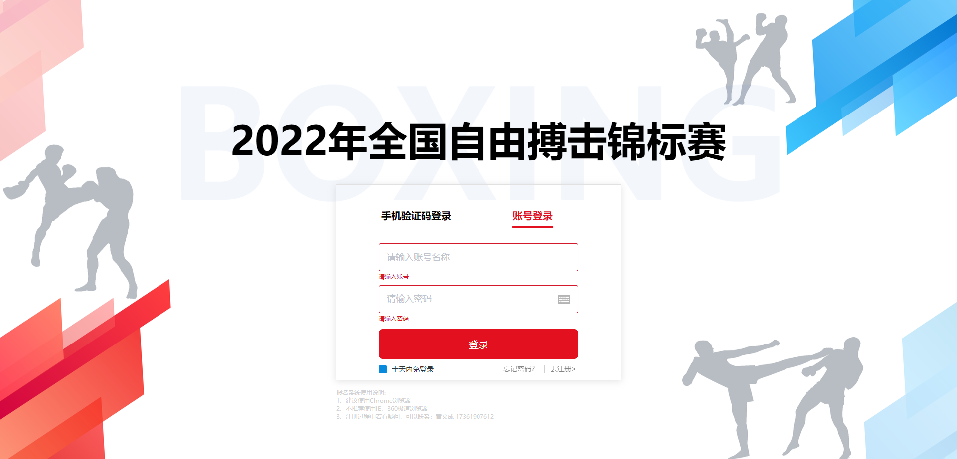
- 报名
- 点击开始报名
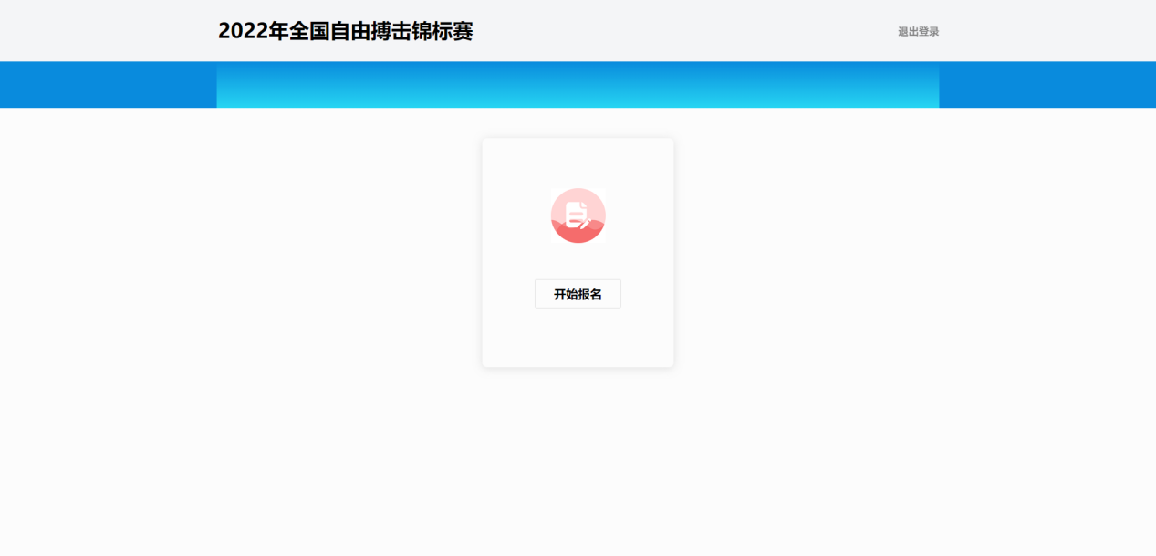
- 填写相应报名信息
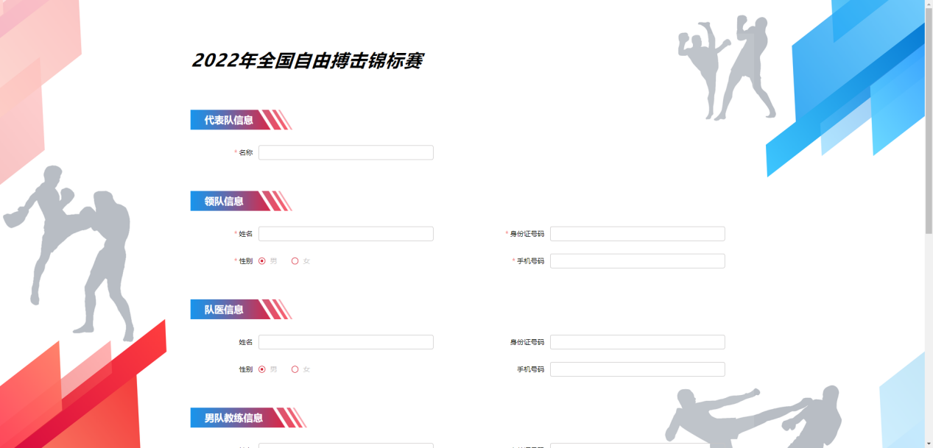
- 报名成功
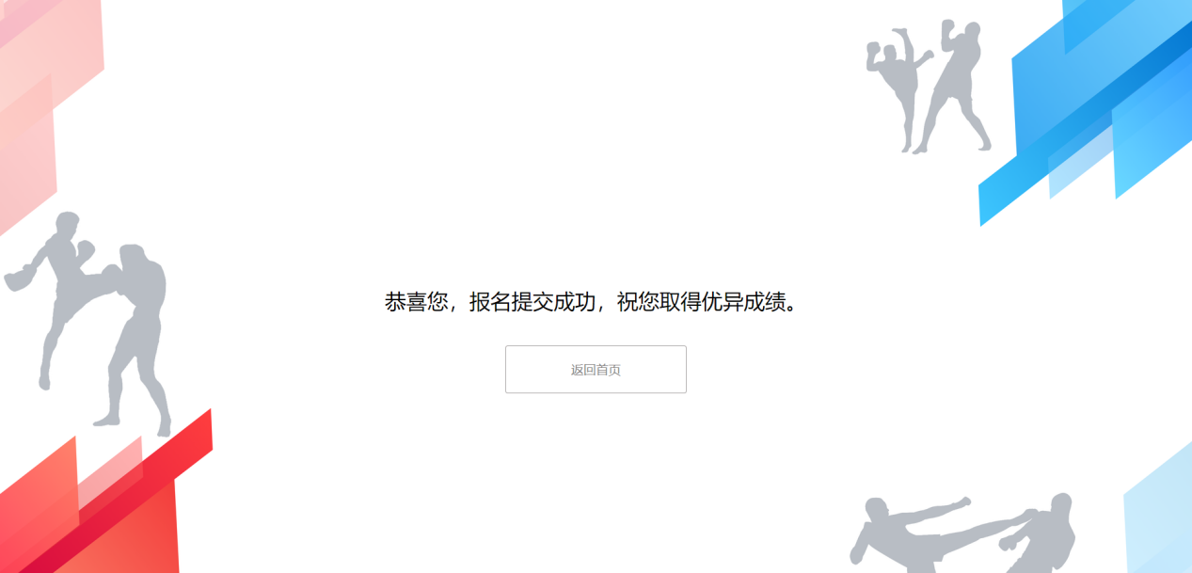
- 下载报名信息
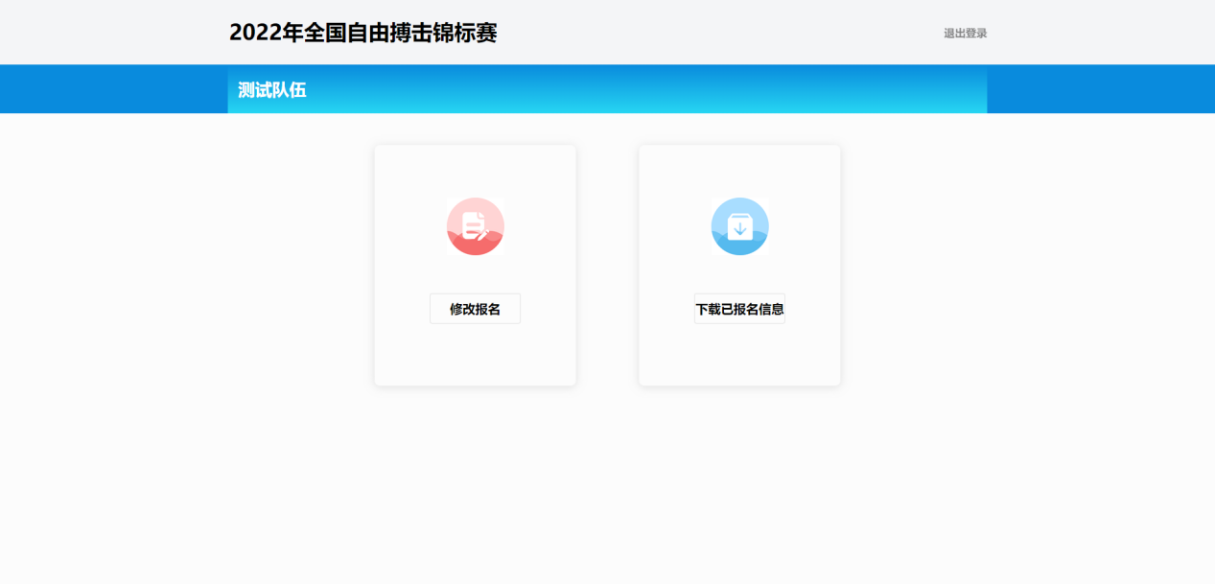

- 相关说明
- 建议使用Chrome浏览器
- 不推荐使用IE、360急速浏览器
- 注册过程中若有疑问，可以联系：黄文成 17361907612

